第31讲 计算时间
【专题简析】
小朋友，我们已经认识了钟表，钟表的用处可多了，我们的日常生活、学习、工作都离不开钟表。关于时间的数学问题有很多，下面我们就一起来研究有关时间的趣题。
这组与时间有关的趣题，不仅与时间的知识有关，还与平均分、间隔等数学问题有联系。小朋友要注意，当你所学的数学知识越来越多时，你还要学会综合运用所学知识解决问题的本领。
【例题1】
钟面上有12个数，你能在钟面上画一条线，把钟面平均分成两部分，使每一部分数的个数相等，和也相等吗？
思路导航：钟面上有12个数，它们的和就为1+2+3…+12＝78，根据题意把钟面平均分成两部分，每一部分数的个数相等，那么每一部分有12÷2＝6（个）数，和应为78÷2＝39。
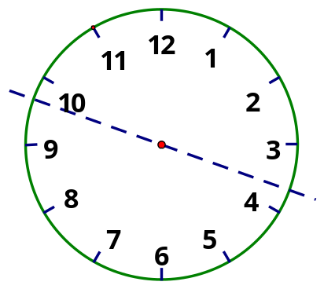
解：10+3+11+2+12+1＝39 9+4+8+5+7+6＝39

练习1
1.钟面上有12个数，你能画两条线将钟面分成三部分，使每部分的数相加的和相等吗？
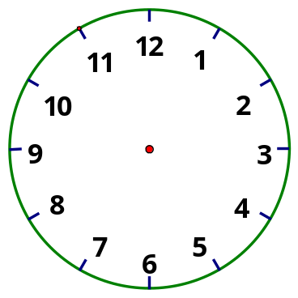

2.如果要把钟面分成六部分，使每一部分的个数相等，和也相等，应该怎样分？
3.小明从家到学校跑步去和回要8分钟，如果去时步行，回来时跑步一共需要10分钟，那么小明来回都是步行要几分钟？

【例题2】
小枫家的钟一时敲一下，二时敲二下……十二时敲十二下，每到半小时敲一下。有一天，小枫在家看一本书，听到钟正好敲一下，他一看钟面正好是一点钟，这本书看完时，听到钟正好敲了4下，他一共听到钟敲了多少下？
思路导航：
根据题意，钟敲一下是1点，敲两下是2点，敲四下是4点，一至四点整点钟，小枫共听到钟敲了1+2+3+4＝10（下），每半点敲一下，一至四点中间有3个半点，钟又分别敲了3个1下，所以小枫一共听到钟敲了13下。
解：1+2+3+4+3＝13（下）
答：他一共听到钟敲了13下。

练习2
1.小华家的桌面上放了一座钟，几时就打几下铃，每到半点又打一声，一天小华6：00开始写作业时听到时钟整点报时，做完作业时又听到整点报时，前后一共打了14下，小明做作业用了多少时间？

2.小云家的一座台钟，一点打一下，两点打两下……十二点打十二下，每半点钟又打一下。小云在家玩，看见爸爸拿着书去书房，正好听到台钟打了3下；爸爸从书记出来，这是台钟正好打了5下。小云一共听台钟打了多少下？

3.时钟1时打一下，2时打二下，3时打三下……12时打十二下，每到半点还要打一下。一昼夜，时钟要打多少下？

【例题3】
时整，时针和分针分别指向 ，这时两针重合在一起。
思路导航：
时针和分针重合，就是时针和分针走到一起，这种情况一天有好几次，但整点时两针重合，只有中午一次和夜里一次。
解：12时或24时，时针分针都指向12。

练习3
1. 时整，时针和分针分别指向 和 ，两针在一直线上。
2. 时整，时针和分针组成直角。
3.3点半，时针和分针组成 角；9点半，时针和分针组成 角。

【例题4】
2路车每隔20分钟开一班，明明想搭8：30的一班车到文具百货店，可明明到站时已是8：38分，他要等几分钟，才可搭乘下一班汽车？
思路导航：
下一班车要在8：50开出（8时30分+20分＝8时50分）
他要等12分钟（8时50分－8时38分＝12分钟）

也可以这样想：明明等车时（8：38），上一班车已开走了8分钟（8时38分－8时30分＝8分钟），而汽车每隔20分钟开出一班，因此他还要在车站等候12分钟（20分钟－8分钟＝12分钟）
解：他要等12分钟，才可搭乘下一班汽车。

练习4
1.汽车每隔15分钟开出一班，妈妈想搭上午7时15分的车到超市，当她到达车站时，已是7时21分，她要等多少分钟才可以搭乘下一班车？

2.汽车每隔10分钟开一班，哥哥想搭9时15分的一班车，当他到达车站时，已是9时18分，他要等多少分钟，才可以搭乘下一班汽车？

3.汽车每隔8分钟开出第一班，第一班车在上午6时15分开出，第四班车应在什么时候开出？

【例题5】
小兰的钟停了，电视显示3点时，爷爷跟电视对钟，由于爷爷年老眼花，把时针和分针颠倒了，妈妈下班回家，见钟才3点钟，大吃一惊。请你帮小兰妈妈想一想，现在应该是几点？
思路导航：
根据题意，电视显示3点时，爷爷把时针和分针颠倒了这时，钟面上的实际时间是12点15分，妈妈下班回家，见钟面是3点整，中间经过了2小时45分，那么正确时间应该从3点经过2小时45分，是5点45分。
解：小兰妈妈下班回家时，应该是5点45分。

练习5
1.小明家的钟停了，电台广播2点时，奶奶跟电台对表由于年老眼花把时针与分针颠倒了，小明放学回家见钟才2点整，大吃一惊，请你帮忙想一想，现在应该是几点钟？

2.张爷爷的手表停了，下午电台广播1点时，他跟着电台对表，不小心把时针和分针颠倒了，等他午睡醒来，发现手表还是1点整。你知道现在应该是几点钟吗？

3.把钟面上的长针和短针调换位置后，应该是几点几分？
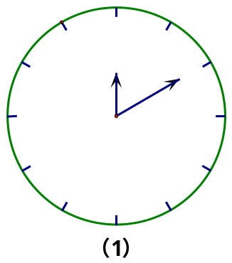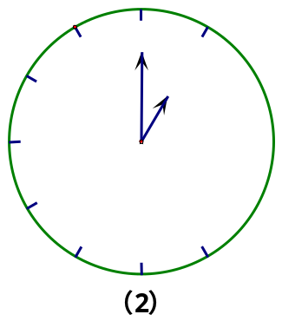

练习题答案
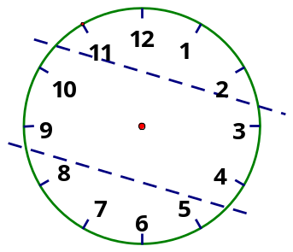
练习1
1.

1+2+3+…12＝78 78÷3＝26
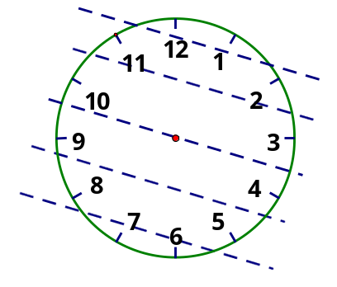
2.

1+2+3+…12＝78 78÷6＝13
3.8÷2＝4（分钟） 10－4＝6（分钟）
练习2
1.1小时（从6点到7点）
2.14下 3.180下
练习3
1. 6 6 12 2.3或9 3.锐 钝
练习4
1.9分钟 2.7分钟 3.6时39分
练习5
1.3点50分 2.1点55分
3.（1）2点 （2）12点5分

